ΥΛΟΠΟΙΗΣΗ ΠΡΟΓΡΑΜΜΑΤΟΣ ΣΧΟΛΙΚΩΝ ΔΡΑΣΤΗΡΙΟΤΗΤΩΝ ΤΗΣ Δ/ΝΣΗΣ Π.Ε. ΗΛΕΙΑΣ «ΑΓΩΓΗ ΥΓΕΙΑΣ».
ΕΙΔΙΚΟ ΝΗΠΙΑΓΩΓΕΙΟ ΠΗΝΕΙΟΥ
2022-2023

ΥΠΕΥΘΥΝΗ ΠΡΟΓΡΑΜΜΑΤΟΣ: Κα. ΚΑΡΑΦΛΟΥ ΚΩΝΣΤΑΝΤΙΝΑ ΠΕ60ΕΑΕ
ΣΥΜΜΕΤΕΧΟΝΤΕΣ: Κα. ΧΡΙΣΤΟΔΟΥΛΟΠΟΥΛΟΥ ΠΑΡΑΣΚΕΥΗ ΠΕ21
Κα. ΙΩΑΝΝΑ ΧΡΟΝΗ ΕΒΠ

ΤΙΤΛΟΣ ΠΡΟΓΡΑΜΜΑΤΟΣ ΑΓΩΓΗΣ ΥΓΕΙΑΣ:

«ΠΡΟΣΕΧΩ ΤΟΝ ΕΑΥΤΟ ΜΟΥ»

Στο πλαίσιο προαγωγής της συνεργασίας των μαθητών/τριών αναφορικά με την υγιεινή των δοντιών τους και κατ επέκταση της συνεργασίας τους (Στο οικείο τους περιβάλλον) με τους γονείς τους, έγινε μια σημαντική προσπάθεια συνέχισης καλών πρακτικών ώστε η διαδικασία βουρτσίσματος δοντιών να παγιωθεί στο σπίτι σε καθημερινή βάση. Η επίσκεψητου οδοντίατρου κ. Λαμπράκου Σταύρου στο Ειδικό Νηπιαγωγείο Πηνειού, είχε ως απώτερο σκοπό την επιμόρφωση του εκπαιδευτικού προσωπικού αναφορικά με την υγιεινή των δοντιών και, τέλος, την εξέταση των μαθητών/τριών, επισημαίνοντας εξατομικευμένα για κάθε μαθητή/τρια την υιοθέτηση συγκεκριμένων στάσεων ζωής . Η παρούσα δράση αποτέλεσε σημαντικό έναυσμα για την υγιεινή των δοντιών.

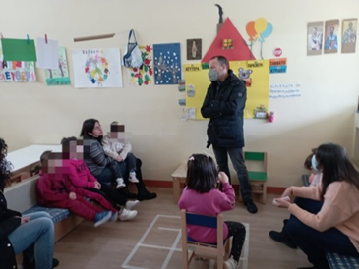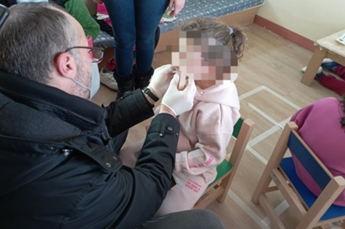

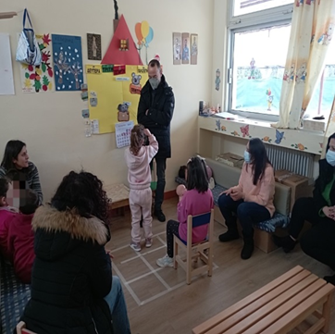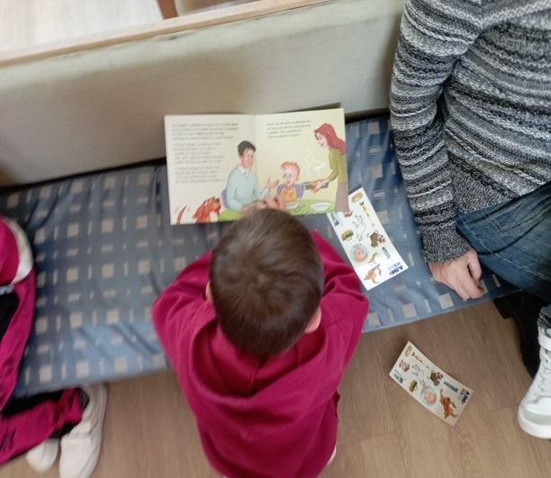

Το Ειδικό Νηπιαγωγείο Πηνειού προσέφερε μοναδικές εμπειρίες στους/στις μαθητές/τριες του με σκοπό να αλλάξουν τρόπους ζωής- επιζήμιους για την υγεία. Η απόκτηση γνώσεων για μια σωστή διατροφή σε ημερήσια βάση ενισχύθηκε μέσα από την επίσκεψη της Διατροφολόγου κ. Βισβάρδη Τατιάνα, η οποία ενθάρρυνε τους μαθητές να εκφράσουν λεκτικά , είτε να δείξουν μέσω χρήσης οπτικοποιημένου υλικού, όλες εκείνες τις υγιεινές τροφές που θα ήταν ωφέλιμο να υιοθετήσουν στην καθημερινότητά τους. Αξίζει να σημειωθεί πως η παρούσα επίσκεψη της διατροφολόγου αποτέλεσε συγχρόνως και επιμόρφωση για το εκπαιδευτικό προσωπικό του σχολείου. Σε ύστερο χρόνο πραγματοποιήθηκε δράση που αφορούσε στην ταξινόμηση υγιεινών και ανθυγιεινών τροφών από τους μαθητές/τριες.
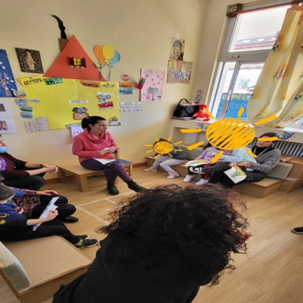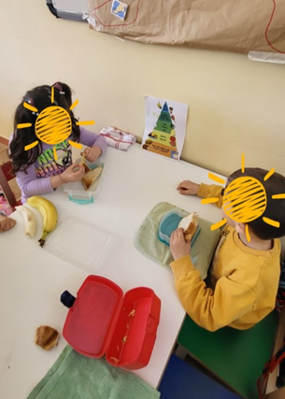

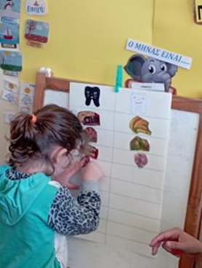

Το παρόν σχολικό έτος (2022-2023) οργανώθηκαν Δράσεις στο χώρο του Ειδικού Νηπιαγωγείου Πηνειού, όπου είχαν ως κύριο σκοπό τη γνωριμία των μαθητών/τριών με το ανθρώπινο σώμα καθώς και με τις λειτουργίες του. Οι βιωματικές δράσεις ενθουσίασαν τους/τις μαθητές/τριες, οι οποίοι/ες συμμετείχαν ενεργά, επιτρέποντας μας να σχεδιάζουμε το περίγραμμα του σώματός τους σε χαρτί του μέτρου, όπου εκεί οι ίδιοι/ες σχεδίασαν τα χαρακτηριστικά/μέλη και κόλλησαν οπτικοποιημένο υλικό (εικόνες) στα αντίστοιχα σημεία του ανθρώπινου περιγράμματος.
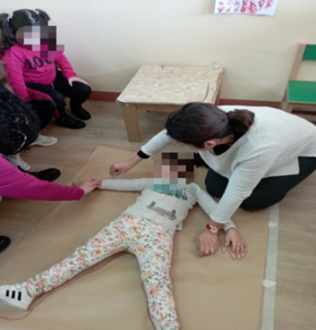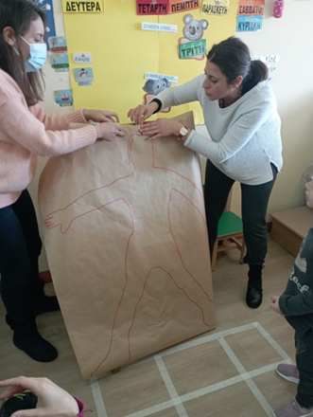

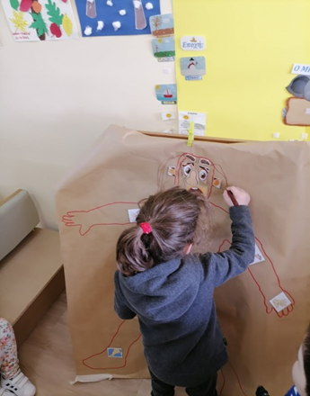

Οι αισθήσεις
Στο πλαίσιο γνωριμίας των μαθητών/τριών με τις πέντε αισθήσεις, πραγματοποιήθηκε βιωματική δράση κατά την οποία οι μαθητές με ένα πολύ ευχάριστο τρόπο συνέδεσαν την κάθε αίσθηση με προϊόντα της καθημερινότητας.

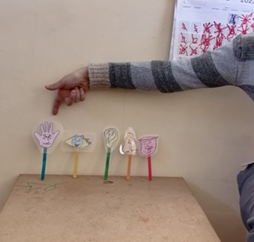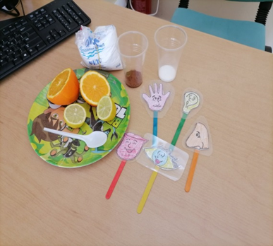

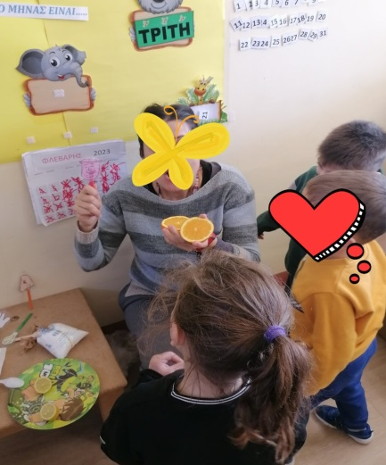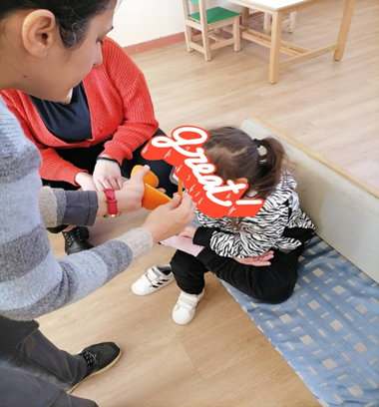
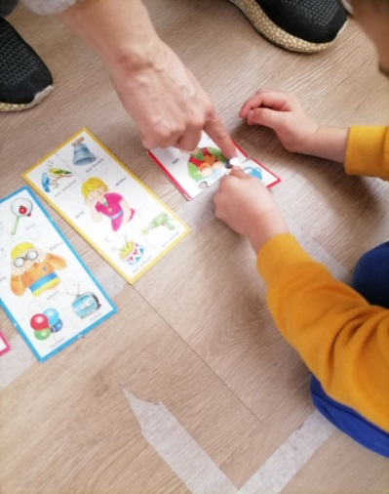

Το Ειδικό Νηπιαγωγείο Πηνειού είχε την χαρά να υποδεχτεί τη Διεπιστημονική Ομάδα ΚΕ.Δ.Α.Σ.Υ, όπου και κατά τη διάρκεια παραμονή τους στο σχολείο οι μαθητές/τριες γνωρίστηκαν με τους/τιςεκπαιδευτικούς και τις ειδικότητες της ομάδας. Παράλληλα, ακολούθησε συζήτηση με τους/τις εκπαιδευτικούς και τις ειδικότητες του σχολείου που αφορούσαν σε χρήσιμες πρακτικές εκπαιδευτικής παρέμβασης και στην ενίσχυση του επικοινωνιακού κινήτρου των μαθητών/τριών.

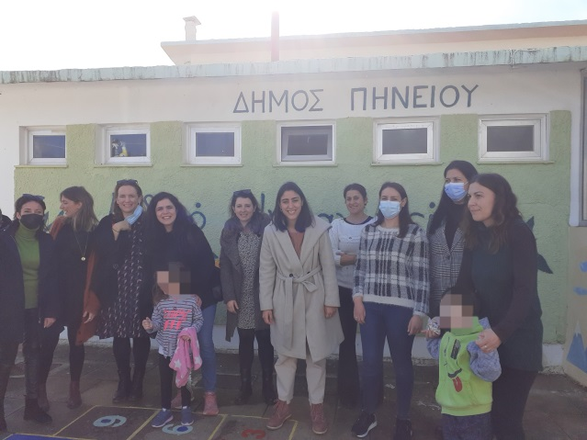

Το Πρόγραμμα Αγωγής Υγείας με θέμα «Προσέχω τον Εαυτό μου» ολοκληρώθηκε με την υποδοχή στον χώρο του Ειδικού Νηπιαγωγείου Πηνειού του Εθνικού Κέντρου Άμεσης Βοήθειας, του οποίου τα μέλη ενημέρωσαν τους/τις εκπαιδευτικούς, καθώς και τους/τις μαθητές/τριες σχετικά με τις πρώτες βοήθειες. Η ενημέρωση εκπαιδευτικών και μαθητών/τριών,πέραν από μια εξαιρετική παρουσίαση σε προτζέκτορα από τον κ. Αριστογείτων Αλεξανδρόπουλο , αφορούσε σε μια βιωματική διαδικασία που ενθουσίασε τους/τις μαθητές/τριες κατά τη διάρκεια χρήσης προπλάσματος και φορητού απινιδωτή με σκοπό την ανακάλυψη των βασικών οργάνων του σώματος καθώς και της λειτουργία τους.

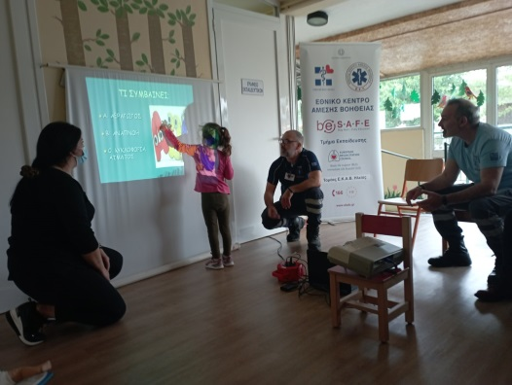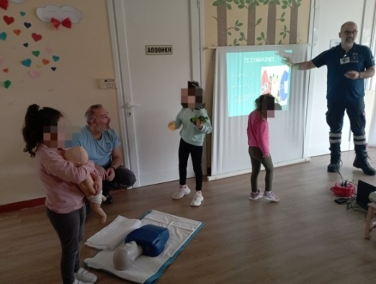

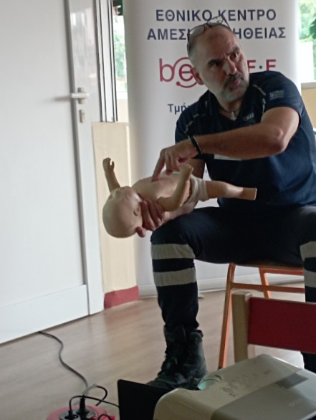

Άξιο λόγου αποτελεί πως όλοι και όλες οι εκπαιδευτικοί που στελεχώνουν το Ειδικό Νηπιαγωγείο Πηνειού συμμετείχαν ενεργά στις επιμορφώσεις που πραγματοποιούνταναπό εξωτερικούς επισκέπτες, καθ’ όλη τη διάρκεια της σχολικής χρονιάς.
Συμμετείχαν οι κάτωθι:
Ο κ. Λαμπάκης Γρηγόριος- Γεώργιος ΠΕ60 ΕΑΕ
Η κα. Κούλη Πολυξένη ΠΕ23
Η κα. Νοταρά Μαρία ΠΕ25
Η κα. Μπροδήμα Παγώνα ΕΒΠ

